**CASO**

El juego consiste entre Ash y pokemones. Ash tiene que permanecer con vida en un tiempo **“T”** y los pokemones se lo impiden. Si llega con vida cuando el tiempo es 0, debe aparecer un mensaje de “GANASTE”. Si pierde todas sus vidas debe aparecer un mensaje de “PERDISTE”. El juego debe de cumplir con los siguientes requisitos:

* **FONDO**
* Es una imagen llamada **“Background_Pokemon.png”**.

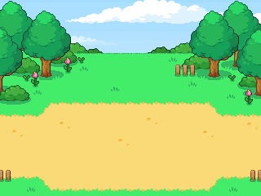

* **ASH**
* Es una imagen llamada **“Ash.png”**.
* Se mueve con las teclas | W | A | S | D |.
* Cuenta con **“H”** vidas, estas se inicializan de manera aleatoria entre 5 y 10.
* Su objetivo es sobrevivir **“T”** segundos antes que cualquier Pokemón enemigo pueda atraparlo.

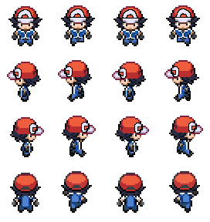

* **BLACK CHARIZARD**
* Es un Sprite llamado **“Black_Charizard.png”**.
* Hay **“N”** Black Charizard, aparecen en cualquier parte del mapa y se mueven únicamente de manera vertical en la pantalla.
* Si colisiona con Ash, este pierde 1 vida y regresa a su posición inicial.

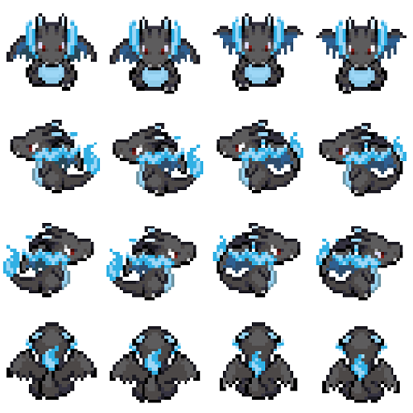

* **ORANGE CHARIZARD**
* Es un Sprite llamado **“Orange_Charizard.png”**.
* Son inmortales y no reciben daño de las pokeballs.
* Existen **“2”** Orange Charizard, están posicionados únicamente por la parte superior del mapa y su movimiento es únicamente de manera horizontal.

(Sus posiciones serán leídas por un archivo .txt)

* Cada **“S”** segundos, dispara bolas de fuego representadas por un Sprite de fuego.
* Si las bolas de fuego colisionan con ASH, este muere automáticamente y pierde.



* **BOLAS DE FUEGO**
* Es un Sprite llamado **“Fire.png”**.



* **POKEBALLS**
* Es un Sprite llamado **“Pokeballs.png”**.
* Son las defensas de Ash, este puede lanzar **1** pokeball lo que atrapará a los pokemones enemigos **(Solo Black Charizard)** y serán contabilizados, posteriormente habrá un enfriamiento de **“S”** segundos para poder volver a lanzarlas.



**NOTA_1: “S”** es un valor entero definido a su criterio.

**NOTA_2: “T”** es un valor leído por un archivo .txt

(El nombre del archivo queda a su criterio).

**NOTA_3:** Al finalizar la partida, ya sea por ganar o perder, crear un reporte mostrando el tiempo y los pokemones que logró atrapar Ash con las pokebolas.

(El nombre del archivo queda a su criterio).